Fiche technique : utilisation du logiciel AUDACITY
Les commandes
Sélectionner une partie de l’enregistrement
Lancer l’enregistrement
Arrêter l’enregistrement

Zoomer (avant, arrière) la partie sélectionnée
Repérage du temps

Vérification de l’orientation des deux piézomètres
Orientation opposée
Orientation identique
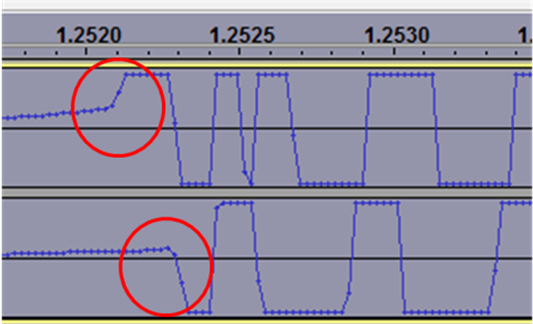
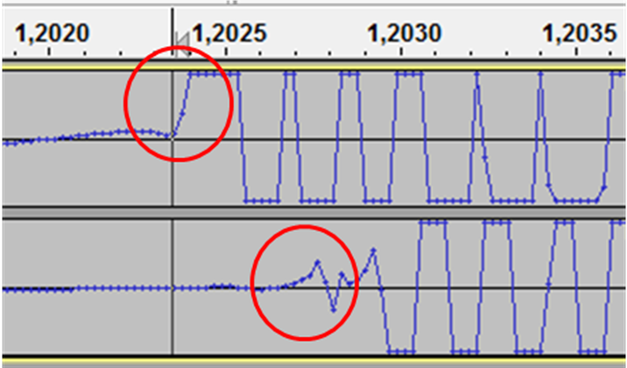

Exploitation de l’enregistrement
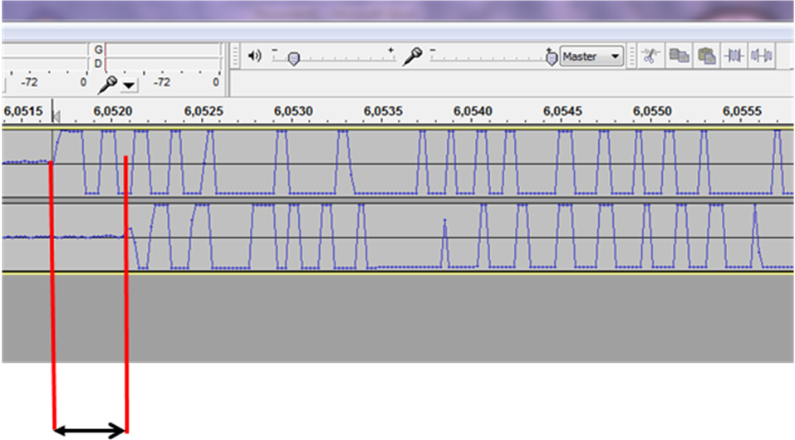
Enregistrement piézomètre 1
Enregistrement piézomètre 2
Temps de parcours de l’onde : 4 ms (à lire ici)

